Контекст задачи
Для организации хранения и обработки информации необходимо создать регистры. При проведении документов информация будет записываться в регистры. Таким образом в регистре будет результат работы документов.
Необходимо создать следующие регистры сведений:
- РасчетОкончательнойСуммыСтипендии,
- БазоваяВеличина.

Также необходим регистр накопления:
- РегистрНакопленияРасчетаСтипендии.

Критерии результата
1. Создать регистры: РасчетОкончательнойСуммыСтипендии, БазоваяВеличина, РегистрНакопленияРасчетаСтипендии.
2. Для каждого регистра выбрать регистраторов — документы, которые могут вносить изменения в регистр.
3. Реализовать корректное отображение данных на форме констант на выбранную дату.

Техническое описание
Интерфейс

Регистры сведений

Регистр РасчетОкончательнойСуммыСтипендии

Регистр РасчетОкончательнойСуммыСтипендии необходим для хранения информации по всем типам проведенных документов. Таким образом, все документы будут являться регитсраторами данного регитсра.

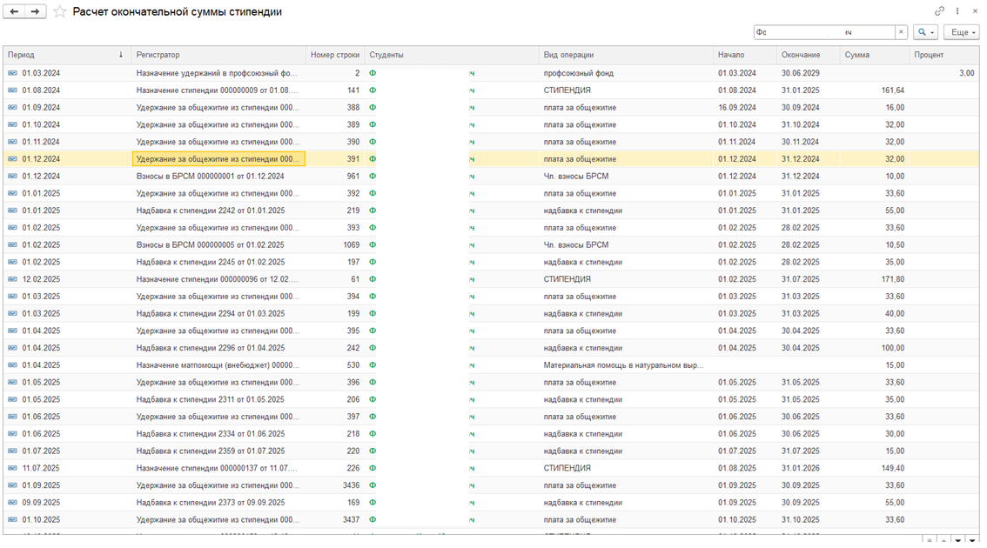

Помимо стандартных реквизитов Период, Регистратор, НомерСтроки и Активность регистр РасчетОкончательнойСуммыСтипендии имеет следующие Измерения:
- Студенты(СправочникСсылка.Студенты) — студент, к которому относится сделанная запись в регистре,
- ВидОперации(СправочникСсылка.НачисленияУдержания) — вид начисления или удержания,
- Начало(Дата) — начало периода,
- Окончание(Дата) — окончание периода;
и следующие Ресурсы:
- Сумма(Число) — сумма начисления или удержания,
- Процент(Число) — процент начисления или удержания.

Регистр Констант

Регистр Констант необходим для хранения данных о значении базовой величины на определенную дату. Это необходимо для отображения на форме констант актуальные значения на дату.

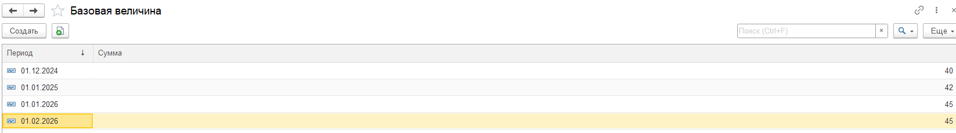

В регистре БазоваяВеличина отображен только один ресурс:
- Сумма(Число) — сумма базовой величины;

Регистры Накопления

Регистр НакопленияРасчетаСтипендии

Регистр НакопленияРасчетаСтипендии необходим для хранения полного расчета стипендии по каждому студенту за каждый месяц.

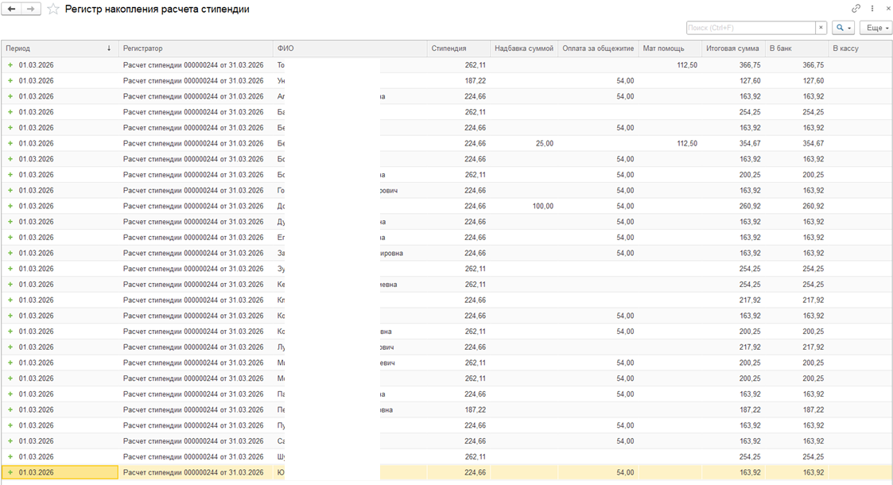

Помимо стандартных реквизитов Период, Регистратор, НомерСтроки, ВидДвижения РегистрНакопленияОкончательнойСуммыСтипендии имеет следующие Измерения:
- ФИО(СправочникСсылка.Студенты) — ФИО студента, к котрому относится сделанная запись в регистре;
и следующие Ресурсы:
- Стипендия(Число) — сумма стипендии,
- Надбавка суммой(Число) — сумма надбавки к стипендии,
- Оплата за общежитие(Число) — сумма, которая удержится из суммы стипендии за оплату общежития,
- Мат помощь(Число) — сумма материальной помощи,
- Итоговая сумма(Число) — итоговая сумма, которую получит студент,

Чек-лист

1. Созданы регистры РасчетОкончательнойСуммыСтипендии, БазоваяВеличина, РегистрНакопленияРасчетаСтипендии.
2. Для каждого из регистров верно указать регистраторы.
3. На форме констант корректно отображаются данные на выбранную дату.

